隨時查驗申請書
申請日期: 年 月 日 受理編號:RI-
表RI-01-1 REV.03

（由受理檢驗機關填寫）
一、報驗義務人
名 稱： （簽章）
地 址：
通訊地址：
統一編號或身分證字號：_________監視查驗檢驗登記號碼:__________
負責人： 電子郵件：
□是 □否 願意收到本局相關檢驗資訊
聯絡人： 電話號碼： 傳真號碼：
二、申請類別
□（一）新申請案
□（二）變更申請案
□1、增加生產廠場 □2、減少生產廠場
- 3、生產廠場資料異動□4、報驗義務人資料異動
三、生產廠場
（一）廠場名稱：

（二）基本資料：如附表。（每一生產廠場以一張附表表示）
生產廠場基本資料
編號RIF-__________________
表RI-01-2 REV.02

（由受理檢驗機關填寫）
1、廠場名稱：
2、廠 址：
3、聯絡人姓名： 電話號碼：
4、適用商品種類：
適用商品種類 | 已取得MIT微笑標章證書
□嬰幼兒穿著之服裝及服飾附屬品 | □
□寢具 | □
□毛巾 | □
□內衣 | □
5、生產設備：

6、工廠位置圖：

國產商品進入國內市場登記表

填表單位（報驗義務人）： (蓋公司大小章)
表RI-02 REV.04
生產廠場： 填表日期： 年 月 日
取樣聯絡人姓名： 電話：
報驗義務人監視查驗檢驗登記號碼：

類別 | 項目 | □前一曆年出廠(進入國內市場)總數量  □當年度預估出廠(進 入國內市場)總數量 | 前一曆年出廠(進入國內市場)總金額(單位：新臺幣) | 可取樣時間 | 可取樣地點
嬰幼兒穿著之服裝及服飾附屬品 | 1、一般服裝及服飾附屬品 | 打 | 元
 | 2、嬰幼兒襪 | 打 | 元
內衣 | 胸罩、束腰、束褲腰帶、束腰帶、褲型束腹、束褲、連胸緊身內衣、連身塑身衣、非連身塑身衣、束胸、胸部具支撐結構之女運動內衣等 | 打 | 元
毛巾 | 1、毛巾、拭手巾、童巾、方巾、茶巾、乾髮頭巾等梭織品 | 打 | 元
 | 2、浴巾 | 條 | 元
寢具 | 1、床罩組(床單、床罩、枕套(含抱枕套)、被套、床裙、床飾巾、床包等) | 組 | 元
 | 2、枕、被胎(被類(包括蓋被褥、棉被)、毛巾被、睡袋、枕頭(含抱枕)、毯及旅行用毯等) | 件 | 元
合計 |  | 批 | 元

注意事項：
1、首次申請隨時查驗，得填寫此表提供「前一曆年出廠總數量」，前一曆年無生產者，則填寫「當年度預估出廠總數量」，但皆無須填寫前一曆年進入國內市場總金額。
2、同時委託1家以上工廠生產者，每一工廠資料表請分別填寫。
3、嬰幼兒穿著之服裝及服飾附屬品(項目1、2)：500打為一批；內衣：1500打為一批；毛巾(項目1)：1500打為一批；毛巾(項目2)：3000條為一批；寢具(項目1)：3000組為一批；寢具(項目2)：5000件為一批。
隨時查驗申請書(填寫範例)
申請日期: 104 年 1 月 16 日 受理編號:RI-
表RI-01-1 REV.03

（由受理檢驗機關填寫）
一、報驗義務人
名 稱：大大紡織股份有限公司 （簽章）
地 址：臺北市濟南路一段4號
通訊地址：臺北市濟南路一段4號
統一編號或身分證字號：12345678 監視查驗檢驗登記號碼: 34567
負責人： 王大大 電子郵件： great999@bsmi.gov.tw
□是 □否 願意收到本局相關檢驗資訊
聯絡人： 曾標準 電話號碼：02-12345678 傳真號碼：02-87654321
二、申請類別
▓（一）新申請案
□（二）變更申請案
□1、增加生產廠場 □2、減少生產廠場
- 3、生產廠場資料異動□4、報驗義務人資料異動
三、生產廠場
（一）廠場名稱：小小紡織股份有限公司

（二）基本資料：如附表。（每一生產廠場以一張附表表示）
生產廠場基本資料(填寫範例)
編號RIF-__________________
表RI-01-2 REV.02

（由受理檢驗機關填寫）
1、廠場名稱：小小紡織股份有限公司
2、廠 址：臺北市濟南路一段4號
3、聯絡人姓名：王檢驗 電話號碼：02-13572468
4、適用商品種類：
適用商品種類 | 已取得MIT微笑標章證書
□嬰幼兒穿著之服裝及服飾附屬品 | □
▓寢具 | □
□毛巾 | □
□內衣 | □
5、生產設備：
包裝機、縫紉機

6、工廠位置圖：
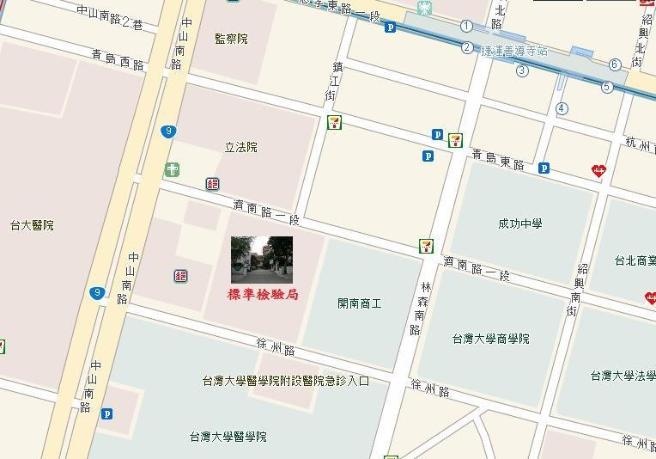

國產商品進入國內市場登記表(填寫範例)

填表單位（報驗義務人）：大大紡織股份有限公司 (蓋公司大小章)
表RI-02 REV.04
生產廠場：小小紡織股份有限公司 填表日期：104年 1 月 16日
取樣聯絡人姓名： 王中中 電話：02-99998888
報驗義務人監視查驗檢驗登記號碼： 34567

類別 | 項目 | □前一曆年出廠(進入國內市場)總數量  □當年度預估出廠(進 入國內市場)總數量 | 前一曆年出廠(進入國內市場)總金額(單位：新臺幣) | 可取樣時間 | 可取樣地點
嬰幼兒穿著之服裝及服飾附屬品 | 1、一般服裝及服飾附屬品 | 打 | 元
 | 2、嬰幼兒襪 | 打 | 元
內衣 | 胸罩、束腰、束褲腰帶、束腰帶、褲型束腹、束褲、連胸緊身內衣、連身塑身衣、非連身塑身衣、束胸、胸部具支撐結構之女運動內衣等 | 打 | 元
毛巾 | 1、毛巾、拭手巾、童巾、方巾、茶巾、乾髮頭巾等梭織品 | 打 | 元
 | 2、浴巾 | 條 | 元
寢具 | 1、床罩組(床單、床罩、枕套(含抱枕套)、被套、床裙、床飾巾、床包等) | 60000 組 | 150000000 元 | 每年3、6、9月 | 小小紡織股份有限公司(臺北市濟南路一段4號)
 | 2、枕、被胎(被類(包括蓋被褥、棉被)、毛巾被、睡袋、枕頭(含抱枕)、毯及旅行用毯等) | 件 | 元
合計 |  | 批 | 元

注意事項：
1、首次申請隨時查驗，得填寫此表提供「前一曆年出廠總數量」，前一曆年無生產者，則填寫「當年度預估出廠總數量」，但皆無須填寫前一曆年進入國內市場總金額。
2、同時委託1家以上工廠生產者，每一工廠資料表請分別填寫。
3、嬰幼兒穿著之服裝及服飾附屬品(項目1、2)：500打為一批；內衣：1500打為一批；毛巾(項目1)：1500打為一批；毛巾(項目2)：3000條為一批；寢具(項目1)：3000組為一批；寢具(項目2)：5000件為一批。

